**Εκδήλωση ενημέρωσης  για τον 1ο Πανελλήνιο Διαγωνισμό Εκπαιδευτικής Ρομποτικής & Physical Computing Ανοιχτών Τεχνολογιών στις εγκαταστάσεις του ΤΕΙ Δυτικής Μακεδονίας στην Καστοριά**

Η οργανωτική επιτροπή της Περιφέρειας της Δυτικής Μακεδονίας πραγματοποίησε την **Τετάρτη 10 Οκτωβρίου και ώρα 17:00 ενημερωτική εκδήλωση για τον Διαγωνισμό Ρομποτικής,** στο Αμφιθέατρο 2 του ΤΕΙ Δυτικής Μακεδονίας στην Καστοριά, με συντονιστή της εκδήλωσης τον κ. Άγγελο Μιχάλα, καθηγητή του τμήματος Μηχανικών Πληροφορικής του ΤΕΙ Δυτικής Μακεδονίας. Στην εκδήλωση παρευρέθηκαν 15 εκπαιδευτικοί από σχολεία της Καστοριάς, της Πτολεμαΐδας και της Κοζάνης.

Η εκδήλωση ξεκίνησε με την παρουσίαση του Καθηγητή Άγγελου Μιχάλα σχετικά με τους στόχους, τη θεματολογία, τον προτεινόμενο εξοπλισμό και τις φάσεις του διαγωνισμού. Στη συνέχεια ο λόγος δόθηκε στους εκπαιδευτικούς όπου συζητήθηκαν τρόποι υλοποίησης έργων στα σχολεία.

Ακολούθησε παρουσίαση έργων που έχουν υλοποιηθεί από φοιτητές του ΤΕΙ στο Εργαστήριο Τηλεπικοινωνιών, Δικτύων και Κατανεμημένων Συστημάτων του τμήματος Μηχανικών Πληροφορικής Τ.Ε. του ΤΕΙ Δυτικής Μακεδονίας.

Στο τέλος της εκδήλωσης πραγματοποιήθηκε workshop, στο οποίο κλήθηκαν οι εκπαιδευτικοί να υλοποιήσουν τρία σενάρια χρήσης του μικροελεγκτή Arduino:

Σενάριο 1ο (Arduino Blink): Εισαγωγή στις βασικές έννοιες του  μικροελεγκτή Arduino. Οι εκπαιδευτικοί συνέδεσαν ένα led στον Arduino και το προγραμμάτισαν ώστε να ανάβει και να σβήνει με κάποια καθυστέρηση. Στην συνέχεια έγινε η επέκταση αυτού, φτιάχνοντας κατάληλη συνδεσμολογία σε breadboard.

Σενάριο 2ο (Traffic Light): Υλοποίηση φωτεινού σηματοδότη. Οι εκπαιδευτικοί συνέδεσαν τρία led στον Arduino και τα προγραμμάτισαν ώστε να προσομοιώσουν ένα φωτεινό σηματοδότη.

Σενάριο 3ο (RGB Potentiometer): Ρύθμιση RGB Led με ποτενσιόμετρο. Οι εκπαιδευτικοί δημιούργησαν ένα κύκλωμα με RGB led και ποτενσιόμετρο. Το προγραμμάτισαν ώστε να αλλάζει το χρώμα του led κάθε φορά που γυρίζει το ποτενσιόμετρο.

Μετά το πέρας της εκδήλωσης, οι εκπαιδευτικοί βρήκαν ενδιαφέροντα τα θέματα που παρουσιάστηκαν και τους δόθηκε κίνητρο ώστε να υλοποιήσουν δικά τους project στην τάξη πάντα σε συνεργασία με τους μαθητές, αλλά και να συμμετέχουν στο διαγωνισμό.

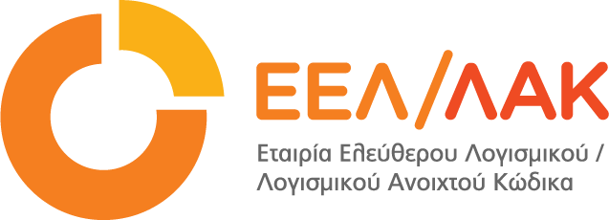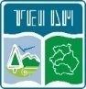

*Εργαστήριο Τηλεπικοινωνιών, Δικτύων  
και Κατανεμημένων Συστημάτων*